新 书 推 荐

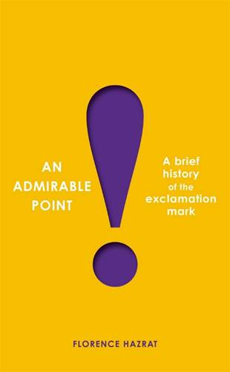
中文书名：《令人钦佩的感叹号》
英文书名：AN ADMIRABLE POINT
作 者：Florence Hazrat
出 版 社：Profile
代理公司：ANA/Lauren Li
页 数：176页
出版时间：2023年3月
代理地区：中国大陆、台湾
审读资料：电子稿
类 型：大众文化

内容简介：

从贝奥武夫（Beowulf）到垃圾邮件，从卡明斯（ee cummings）到神经科学，本书是关于一个人们又爱又恨的标点符号----感叹号----的历史。

很少有标点符号能像感叹号一样唤起如此多的爱恨情仇。这是一个快活热情、充满活力的情绪放大器，其华丽的戏剧性姿态让读者知道：这里充满了感情！菲茨杰拉德（Scott Fitzgerald）有句名言----感叹号就像是在嘲笑自己的笑话；特里·普拉切特（Terry Pratchett）笔下的一个角色说到，使用很多个感叹号的行为是“精神病的肯定标志”。那么感叹号到底是怎么回事？

《令人钦佩的感叹号》（AN ADMIRABLE POINT）为备受诟病、处于标点符号系统底层的感叹号正名。它探索了感叹号如何在约600年前第一次出现，并揭示了感叹号在艺术、文学、（流行）文化以及人类活动的各个领域中如何留下印记。

无论你认为它被过度使用，还是热情地在写作中使用它，感叹号都是你生活中不可避免的一部分。

作者简介：

弗洛伦斯·哈兹拉特（Florence Hazrat）是一位居住在柏林的作家和研究员，她的研究方向是语言和文化中的标点符号以及文艺复兴文学。在她发现自己对感叹号的秘密热情之前，她曾是谢菲尔德大学的研究员，研究早期现代文学中的括号，也曾在日内瓦大学研究莎士比亚翻译。弗洛伦斯曾在剑桥大学和圣安德鲁斯大学学习，研究16世纪诗歌和戏剧中的迭句，并获得了博士学位。她获评“BBC新一代思想家”，为大众制作文学节目。

谢谢您的阅读！
请将反馈信息发至：李文浩（Lauren Li）
安德鲁·纳伯格联合国际有限公司北京代表处
北京市海淀区中关村大街甲59号中国人民大学文化大厦1705室
邮编：100872
电话：010-82449901
传真：010-82504200
Email：Lauren@nurnberg.com.cn
网址：http://www.nurnberg.com.cn
微博：http://weibo.com/nurnberg
豆瓣小站：http://site.douban.com/110577/
新浪微博：安德鲁纳伯格公司的微博_微博 (weibo.com)
微信订阅号：ANABJ2002


